Министерство образования Республики Беларусь

Учреждение образования

БЕЛОРУССКИЙ ГОСУДАРСТВЕННЫЙ УНИВЕРСИТЕТ

ИНФОРМАТИКИ И РАДИОЭЛЕКТРОНИКИ

Кафедра ЭВМ

Отчёт по лабораторной работе №12

на тему: «**Исследование работы двоичного счетчика**»

Студент группы 450501 Минаковский К.А.

Преподаватель Тимошенко В.С.

Минск 2016

1. **ЦЕЛЬ РАБОТЫ**

Целью работы является исследование работы двоичного счетчика.

1. **СВЕДЕНИЯ, НЕОБХОДИМЫЕ ДЛЯ ВЫПОЛНЕНИЯ РАБОТЫ**

Счетчиком называется устройство для подсчета числа входных импульсов. При поступлении каждого импульса на тактовый вход С состояние счетчика изменяется на единицу. Счетчик можно реализовать на нескольких триггерах, при этом состояние счетчика будет определяться состоянием его триггеров. В суммирующих счетчиках каждый входной импульс увеличивает число на его выходе на единицу, в вычитающих счетчиках каждый входной импульс уменьшает это число на единицу. Наиболее простые счетчики – двоичные. На рис.1 представлен суммирующий двоичный счетчик.

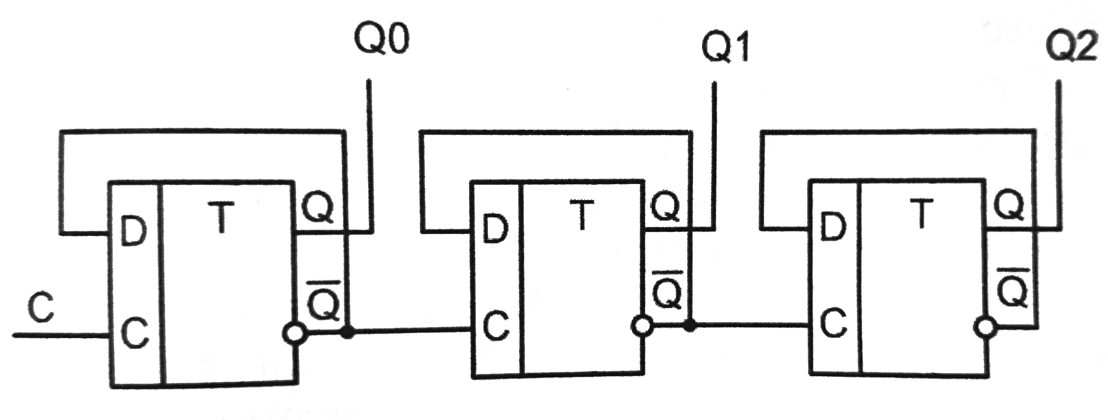

Рис 1. Двоичный суммирующий счётчик

При построении счетчика триггеры соединяют последовательно, Выход каждого триггера непосредственно действует на тактовый вход следующего. Для того чтобы реализовать суммирующий счетчик, необходимо счетный вход очередного триггера подключать к инверсному выходу предыдущего. Для того чтобы изменить направление счета (реализовать вычитающий счетчик), можно предложить следующие способы:

• считывание выходных сигналов счетчика не с прямых, а с инверсных выходов триггеров.

• изменение структуры связей в счетчике путем подачи на счетный вход триггера сигнала не с инверсного, а с прямого выхода предыдущего каскада.

Счетчики характеризуются числом состояний в течение одного периода (цикла) счета. Число состояний определяется количеством триггеров m в структуре счетчика. Так для двоичного счетчика при m = 3 число состояний равно 2m = 23 = 8 (выходной код изменяется от 000 до 111).

Число состояний счетчика принято называть коэффициентом пересчета Ксч. Этот коэффициент равен отношению числа импульсов NВХ на входе к числу импульсов NВЫХ на выходе старшего разряда счетчика за период счета:

Если на вход счетчика подавать периодическую последовательность импульсов с частотой fBХ, то частота fBЫХ на выходе старшего разряда счетчика будет меньше в КСЧ раз:

Поэтому счетчики можно использовать в качестве делителей частоты, величина КСЧ в этом случае будет называться коэффициентом деления. Для увеличения КСЧ приходится увеличивать число триггеров в схеме счетчика. Каждый дополнительный триггер удваивает число состояний счетчика, а, следовательно, и число КСЧ. Для уменьшения коэффициента КСЧ можно в качестве выхода счетчика рассматривать выходы триггеров промежуточных каскадов. Например, для счетчика на трех триггерах КСЧ = 8, если взять выход 2-го триггера, то КСЧ = 4. При этом КСЧ всегда будет являться целой степенью числа 2, а именно: 2, 4, 8, 16 и т. д.

Интегральная микросхема К555ИЕ5 содержит 4 триггера. Первый триггер работает как делитель на 2. Он имеет тактовый вход СО и выход Q0. Три остальных триггера образуют делитель на 8. Этот делитель имеет вход С1 и три выхода: Q1, Q2 и Q3. Оба делителя могут работать независимо друг от друга. Для организации счетчика-делителя на 16 нужно выход Q0 делителя на 2 соединить с тактовым входом С1 делителя на 8. На рис. 2 показано условное графическое обозначение двоичного счетчика К555ИЕ5, включенного с коэффициентом пересчета КСЧ = 16

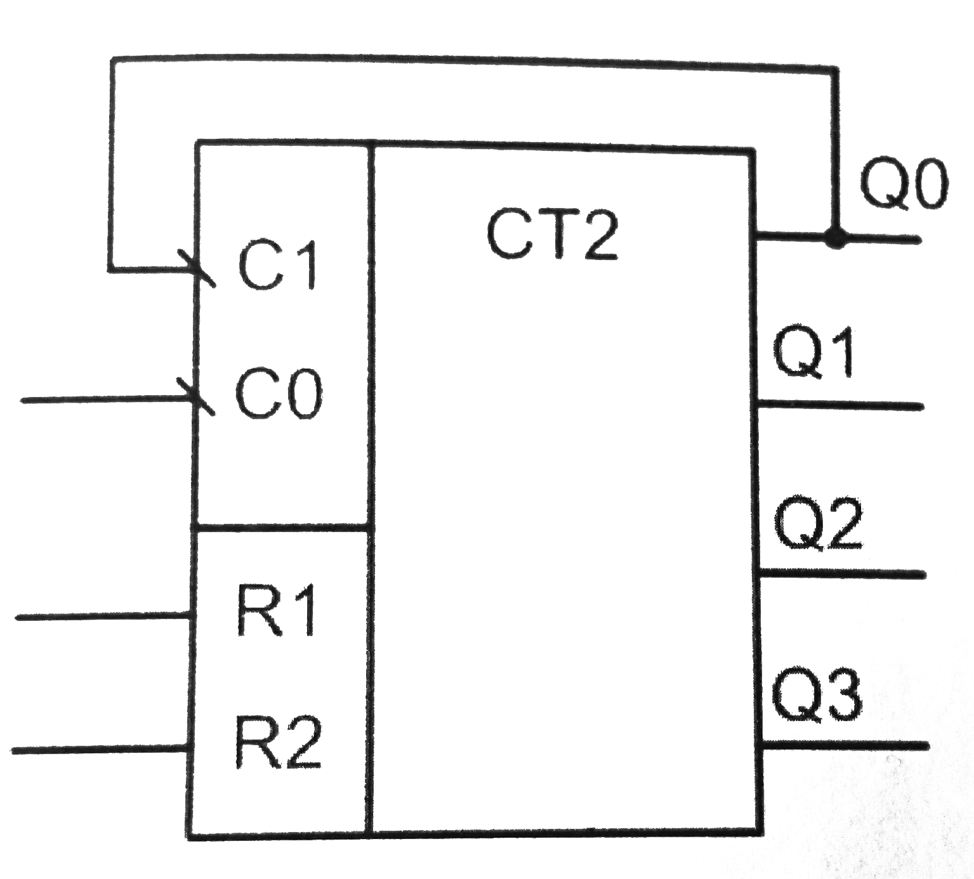

Рис. 2. Условное графическое обозначение

двоичного счётчика К555ИЕ5

Режимы работы микросхемы К555ИЕ5, включенной с коэффициентом пересчета КСЧ = 16, при различных значениях входных сигналов приведены в табл. 1.

Таблица 1

|  |  |  |  |  |  |  |  |
| --- | --- | --- | --- | --- | --- | --- | --- |
| ***Режим  работы*** | ***Вход*** | | | ***Выход*** | | | |
| ***R1*** | ***R2*** | ***C0*** | ***Q0*** | ***Q1*** | ***Q2*** | ***Q3*** |
| Сброс | 1 | 1 | × | 0 | 0 | 0 | 0 |
| Счет | 0 | 1 | ↓ | Увеличение кода | | | |
| 1 | 0 | ↓ |
| 0 | 0 | ↓ |

**Примечания**: - символ × обозначает безразличное состояние входа;

- символ ↓ обозначает срез тактового сигнала.

Микросхема имеет два входа асинхронного сброса R1 и R2, которые объединены логической функцией «И». При одновременной подаче сигналов логической 1 на входы сброса все триггеры устанавливаются в состояние логического 0. В режиме счета по срезу каждого тактового импульса, поступающего на вход С0, происходит увеличение выходного кода счетчика на единицу.

1. **Исследование работы ДВОИЧНОГО СЧЕТЧИКА**
   1. **Статический режим**

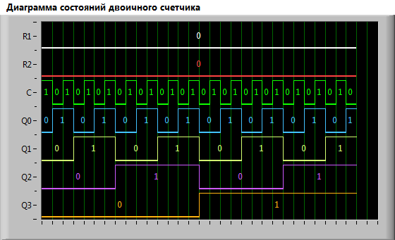

Рис. 3

Таблица 2

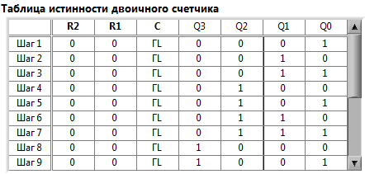

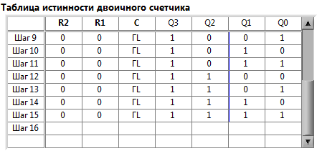

Данный счётчик суммирующий (счёт ведётся вверх от меньших значений к большим), КСЧ = 16.

* 1. **Динамический режим**
     1. **R1 = R2 = 0**

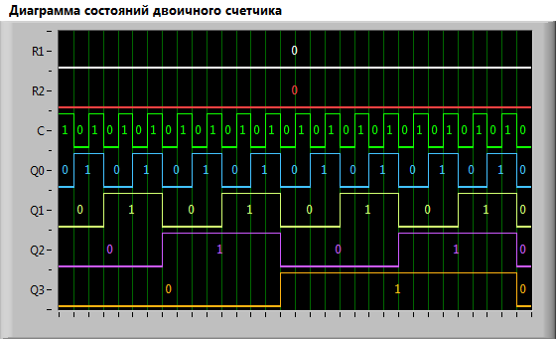

Рис. 4

* + 1. **R1 = 1, R2 = 0**

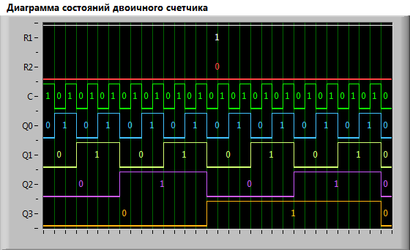

Рис. 5

* + 1. **R1 = 0, R2 = 1**

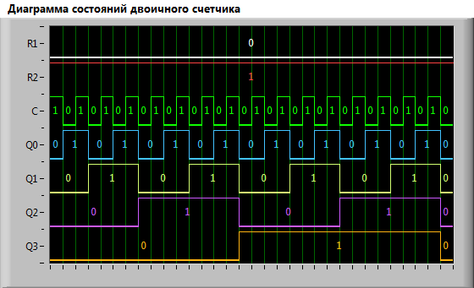

Рис. 6

* + 1. **R1 = R2 = 1**

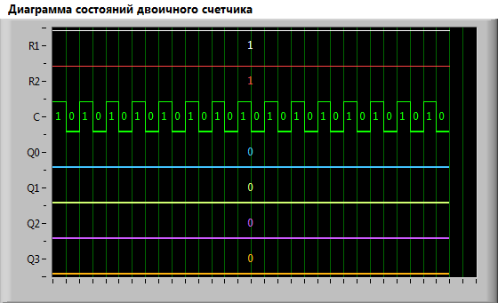

Рис. 7

1. **Вывод.**

В ходе работы было проведено исследование двоичного счётчика. Были построены временные диаграммы состояний, получена таблица переходов двоичного счётчика.

Экспериментальные данные согласуются с теоретическими.